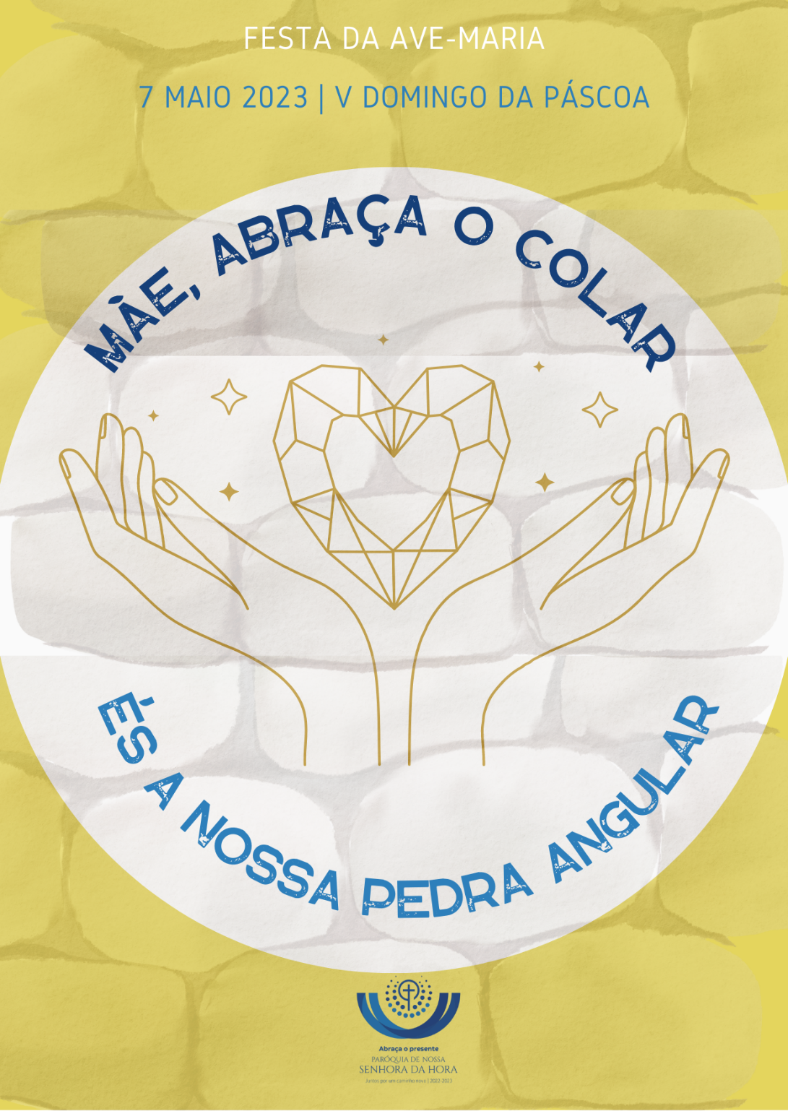
I. Ritos Iniciais

Procissão e cântico de Entrada

Saudação inicial

P. A graça de Nosso Senhor Jesus Cristo, Caminho, Verdade e Vida, esteja sempre convosco!
R. Bendito seja Deus que nos reuniu no amor de Cristo!

Monição inicial

P. Irmãos e irmãs: estamos a celebrar o 5.º domingo da Páscoa, neste 1.º domingo do mês de maio, que é também, em Portugal, o Dia da Mãe. Viemos até aqui, para nos aproximarmos de Cristo, a Pedra viva, rejeitada pelos homens, mas escolhida e preciosa aos olhos de Deus. Esta imagem da pedra angular, referida a Cristo, também se aplica hoje à missão de cada mãe, na construção do edifício familiar. Preparemo-nos para esta celebração, pedindo ao Senhor, que nenhuma “pedra de tropeço” se atravesse no nosso caminho e nos faça cair; pelo contrário, que nos tornemos também nós “pedras vivas do Templo do Senhor”.

Rito da aspersão

P. E por que assim é, vamos aspergir sobre nós a água do Batismo, pelo qual na construção deste templo espiritual, nos tornamos membros do Povo de Deus e participamos do sacerdócio de Cristo.

Oração de Bênção – cf. Missal Romano, 3.ª edição, pp. 487-488; ou Missal da presidência, pp. 335-336 – Conclusão: Missal Romano, 3.ª edição, pp. 489; ou Missal da presidência, pp. 337.

Ou
Kyrie – Missal Romano, p3.ª edição, p. 482; Missal da Presidência, p. 330

P. Senhor, que sois o Caminho que nos conduz ao Pai, tende piedade de nós!
R. Senhor, tende piedade de nós!
P. Cristo, que sois a Verdade que ilumina os povos, tende piedade de nós!
R. Cristo, tende piedade de nós!
P. Senhor, que sois a Vida que renova o mundo, tende piedade de nós!
R. Senhor, tende piedade de nós!

Hino do Glória | Oração coleta – Missal Romano, p3.ª edição, p. 383; Missal da Presidência, p. 274)

II. Liturgia da Palavra

Omitir a 1.ª leitura: At 6,1-7

Leitura antes do Evangelho: 1 Pe 2,4-9

Leitura da Primeira Epístola de São Pedro

Caríssimos:
Aproximai-vos do Senhor, que é a pedra viva,
rejeitada pelos homens,
mas escolhida e preciosa aos olhos de Deus.
E vós mesmos, como pedras vivas,
entrai na construção deste templo espiritual.

Por isso se lê na Escritura:
«Vou pôr em Sião uma pedra angular, escolhida e preciosa;
e quem nela puser a sua confiança não será confundido».

Honra, portanto, a vós que acreditais.

Para os incrédulos, porém,
«a pedra que os construtores rejeitaram
tornou-se pedra angular»,
«pedra de tropeço e pedra de escândalo».
Tropeçaram por não acreditarem na palavra,
pois foram para isso destinados.

Vós, porém, sois «geração eleita, sacerdócio real, nação santa,
povo adquirido por Deus, para anunciar os louvores»
d'Aquele que vos chamou das trevas
para a sua luz admirável.

Palavra do Senhor. R. Graças a Deus.

Salmo Responsorial 32(33): Refrão: Esperamos, Senhor, na vossa misericórdia.
Ou: Venha sobre nós a vossa bondade, porque em Vós esperamos, Senhor.

Aclamação ao Evangelho: Aleluia…

Evangelho: Jo 14, 1-12 – Leitura integral

Homilia

Homilia no V Domingo da Páscoa A 2023 | Dia da Mãe

- Neste dia da Mãe, há uma palavra da Escritura que nos inspira: “a pedra que os construtores rejeitaram tornou-se pedra angular” (1 Pe 2,7). O próprio Jesus, ao sentir-Se rejeitado, aplicou a Si mesmo esta bela imagem da pedra angular (Mt 21,42; Mc 12,1). São Pedro convidava todos os cristãos a aproximar-se da Pedra viva, que é Cristo e a entrarmos todos como “pedras vivas na construção deste Templo espiritual” (1 Pe 2,5).
- Aprofundemos hoje esta belíssima imagem da pedra angular, imagem do mistério pascal, que celebramos festivamente ao longo destes 50 dias de Páscoa. O que é afinal a pedra angular na construção de um edifício? Podíamos falar em três tipos de pedras angulares:
  - Fala-se da pedra angular, a respeito daquela pedra que é colocada no portal do Templo (Ef 2,20-22; 1 Cor 6,19), cujo ângulo extremo completa e une toda a estrutura. É a pedra de cumieira (Jr 51,26), que dá o equilíbrio e remate a toda a construção. Paulo, numa das Cartas, fala de Cristo como pedra angular (Ef 2,20), referindo-se precisamente a essa pedra central, colocada no portal do Templo (Ef 2,20-22; 1 Cor 6,19).
  - Outras vezes, a pedra angular refere-se àquela pedra da esquina de uma construção, onde as duas paredes se encontram. Neste sentido, Cristo é a pedra principal de esquina, que une os dois lados do edifício, judeus e pagãos, que une e reúne em si as nossas diferenças.
  - A pedra angular era também aquela pedra cuidadosamente selecionada, a pedra que servia de alicerce, aquela que recebia o maior peso do edifício e o sustentava. Cristo é apresentado por São Paulo, como o alicerce desse Templo espiritual (1 Cor 3,11). Neste sentido, Cristo é a pedra de sustentação da nossa vida. É Ele que nos mantém de pé, quando as tempestades nos assolam. Ele é quem nos dá segurança verdadeira; é Ele a rocha firme, sobre a qual se pode edificar e sustentar a nossa vida, a nossa Casa, a nossa família (Mt 7,13-24).
- Não seria um exagero, aplicar hoje esta imagem da pedra angular à Mãe de cada um de nós, a todas as mães, a cada mãe. As mães são a pedra angular da nossa vida. E, por isso, hoje entregaremos a cada mãe um colar com três pedras:
  - Com a primeira pedra no colar, recordamos e agradecemos cada mãe, como pedra angular, que dá o equilíbrio e remate a toda a construção. É a mãe que dá a cara pelos filhos; é a mãe que abre a porta da casa e a mantém sólida. A mãe está sempre na linha da frente do combate pela família.
  - Com a segunda pedra no colar, recordamos e agradecemos cada mãe, como pedra angular, como a pedra de esquina, que une os dois lados da construção do edifício familiar, cimentando a unidade no meio das diferenças entre marido e esposa, entre pais e filhos e entre irmãos.
  - Com a terceira pedra no colar, queremos dizer que a mãe é a pedra angular, a pedra de sustentação, a pedra do alicerce da família, pois sobre cada mãe recai o peso maior do edifício familiar, que ela sustenta e solidifica, com a sua entrega desmedida, suportando tudo com o seu amor forte e abnegado.

Hoje iremos oferecer às mães um colar de três pedras. Estas três pedras, reunidas no mesmo colar, lembram que a mãe é o fio resistente do colar da pedra preciosa da família, o fio de unidade no qual se movem as suas pérolas, para poder suportar tudo com firmeza.

Ao oferecermos este colar de três pedras, pedimos às mães que nos deram à luz, que nos aproximem de Cristo, a Pedra viva, e façam também de nós “pedras vivas do Templo do Senhor” (1 Pe 2, 4-6).
III. ENTREGA DA AVE-MARIA
Pode fazer-se a entrega da Ave-maria a seguir à Homilia, no caso de ser uma entrega pelas mães aos filhos, em simultâneo para todos os(as) catequizandos(as). Se esta entrega for personalizada, pode fazer-se durante a Comunhão, uma vez que estas crianças ainda não fazem a Comunhão eucarística.
P. Neste mês de maio, rezamos mais vezes a oração da Ave-Maria. Pode parecer repetitiva, pode parecer infantil, pode parecer oração dos ignorantes. Mas não. Quanto mais a fizermos, tanto mais crescerá a nossa confiança na presença e na ternura maternal de Maria. As palavras que pronunciamos levam-nos pela mão de Maria ao encontro do Senhor. As nossas orações a Maria não são em vão. Maria ouve-as como Mãe. Maria está presente e reza por nós, reza por quem não reza. Reza connosco. Porquê? Porque Ela é a nossa Mãe! Então, meninos e meninas do 1.º ano, pedi às vossas mães que vos entreguem a oração da Ave-maria. Queridas mães, ao entregar a oração da Ave-maria dizei:
[Mãe:] Filho(a), comigo reza e confia. Maria é nossa Mãe. Ave, Maria!
P. Meninos, respondam simplesmente repetindo as primeiras palavras de saudação à Mãe de Jesus: [Criança:] Ave, Maria!
Cântico mariano – se possível, o cântico da Ave-maria ou outro cântico mariano

Credo
P. Credes em Deus Pai, que nos ama com coração de Mãe? R. Sim, creio!
P. Credes em Jesus Cristo, Caminho, Verdade e Vida? R. Sim, creio!
P. Credes no Espírito Santo, que faz da Igreja Mãe, que gera um Povo sacerdotal? R. Sim, creio!
P. Credes na vida eterna, na comunhão plena de vida e amor com o Pai e o Filho e o Espírito Santo? R. Sim, creio!

Oração dos fiéis – pode omitir-se

P. Como pedras vivas do Templo do Senhor, confiamos ao Pai, por Cristo, e pela mediação materna de Maria, as orações do seu Povo sacerdotal:

- Pela Santa Igreja, edifício espiritual em construção: para que se deixe renovar, a partir de Cristo, como único fundamento e Pedra angular. Oremos, irmãos.

- Pelos diáconos, fiéis ao serviço da Palavra e dos mais pobres: para que sejam a imagem de Cristo, que veio para servir e dar a vida por todos. Oremos, irmãos.

- Pelos que governam: para que protejam os mais frágeis, os mais pequeninos e os mais pobres deste mundo. Oremos, irmãos.

- Por todas as mães, na Terra e no Céu: para que sejam reconhecidas na sua missão de pedras angulares, na construção do edifício familiar. Oremos irmãos.

- Por todos nós: para que vivamos este tempo novo como oportunidade de renovação inadiável, para reativar o nosso sacerdócio batismal. Oremos, irmãos.

P. Senhor, pela intercessão da Vossa Mãe Santíssima, acolhei as preces dos vossos filhos, sobretudo dos que se sentem rejeitados pelos homens, mas são escolhidos e preciosos a Vossos olhos. Por Cristo, nosso Senhor.
R. Ámen.

IV. Liturgia Eucarística

Apresentação dos dons e Cântico de ofertório | Oração sobre as oblatas | Prefácio Pascal II – Missal Romano, 3.ª edição, p.544 | Oração Eucarística II | Ritos da Comunhão | Embolismo | Rito da Paz | Fração do Pão | Comunhão e Cântico de Comunhão | Oração pós-comunhão |

Entrega de uma recordação às mães

Nota: se as crianças tiverem alguma recordação a oferecer às mães, podem fazê-lo neste momento, com alguma nota explicativa do monitor ou do Presidente.

Monição para a entrega às mães do colar com três pedras

Esta monição mais breve parte do princípio de que, na homilia, se desenvolveu a temática da imagem da pedra angular aplicada à missão da Mãe.

Monitor(a): Neste dia da Mãe, há uma palavra da Escritura que nos inspira: “a pedra que os construtores rejeitaram tornou-se pedra angular”. Hoje queremos oferecer às nossas mães um colar com três pedras. A razão foi-nos apontada no final da homilia: «Queremos dizer às mães, que elas são a pedra angular da nossa vida. Estas três pedras, reunidas no mesmo colar, lembram que a mãe é o fio resistente do colar da pedra preciosa da família, o fio de unidade no qual se movem as pérolas da sua vida, para poder suportar tudo com firmeza. Ao oferecer este colar de três pedras, pedimos às nossas mães que nos deram à luz, que nos aproximem de Cristo, a Pedra viva, e façam também de nós “pedras vivas do Templo do Senhor”».

Cada filho entrega à Mãe o colar com as três pedrinhas | Coro canta um cântico apropriado

Entrega de flores a Nossa Senhora por uma mãe e uma criança

P. E agora, em nome do nosso grupo e de todas as mães, queremos colocar, na imagem de Nossa Senhora da Hora, não uma coroa de doze estrelas, mas um colar de doze pequeninas flores. E confiar-lhe todas as mães do mundo. Rezemos juntos a Ave-maria…

Todos: Ave, Maria, cheia de graça…

V. RITOS FINAIS

Agenda Pastoral

Bênção das mães – Ritual das Bênçãos, 250.

P. O Senhor Deus omnipotente, que vos concedeu a alegria da maternidade, Se digne + abençoar estas mães, para que, assim como agora Lhe agradecem o dom dos seus filhos, alcancem também com eles a felicidade eterna. Por Cristo, Nosso Senhor
R. Ámen.

Bênção

Pode usar-se a bênção solene do tempo pascal – Missal Romano, 3.ª edição, p. 707; Missal da Presidência, p. 361.
ou
Depois do convite «Inclinai-vos para receber a bênção», diz, de braços abertos - Ritual das Bênçãos, 251.

P. O Senhor, fonte e origem de toda a vida, Vos proteja com a sua bondade.
R. Ámen.
P. O Senhor confirme a vossa fé, fortaleça a vossa esperança e aumente cada vez mais a vossa caridade.
R. Ámen.
P. O Senhor conserve os vossos filhos e filhas, lhe dê a saúde do corpo e a sabedoria do espírito.
R. Ámen.

Em seguida abençoa todos os presentes, dizendo:

P. E a vós todos aqui presentes, abençoe-vos Deus todo-poderoso, Pai, Filho + e Espírito Santo.
R. Ámen

Despedida

Diácono: Honrai as vossas mães, como pedras angulares da família.

Levai a todos a alegria do Senhor Ressuscitado.
Ide em Paz e que o Senhor vos acompanhe!

R. Graças a Deus.

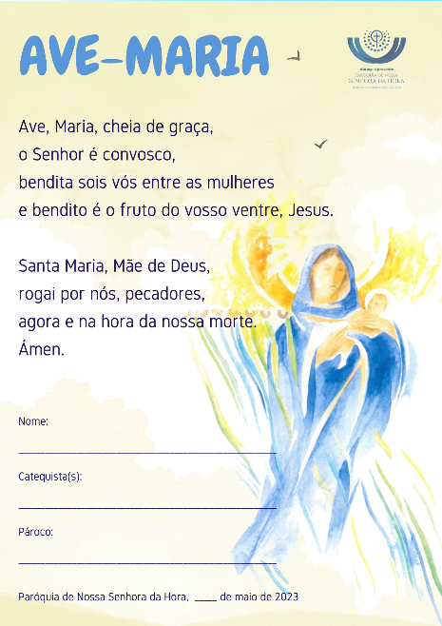

Grupo do 1.º Ano – Catequista Helena Sousa
*
Paróquia de Nossa Senhora da Hora
7.05.2023 | Dia da Mãe

